**Практическая РАБОТА №1**

**Работа с объектами БД СУБД MS SQL Server**

**с помощью системы администрирования**

**SQL Management Studio 2020**

**Цель работы:** изучение основных приемов работы с объектами базы данных СУБД SQL Server 2020 с помощью инструмента SQL Management Studio 2020, изучение операторов языка манипулирования данными SQL-DML.

**Ход работы**

1. Создадим БД на платформе SQL Management Studio с именем «№группы_фамилия».

Изучим схему данных назначение и функциональные возможности БД «Борей» СУБД Access.



**2)** Перенести БД «Борей» СУБД Aсcess в БД СУБД SQL Server 2020 с помощью вкладки Внешние данные-> Дополнительно-> «База данных ODBC».

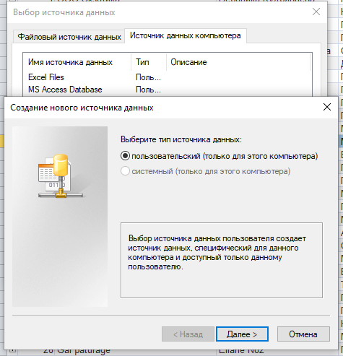 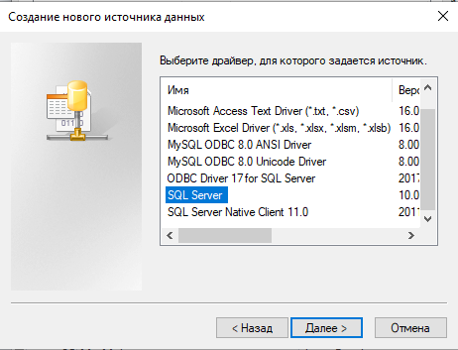

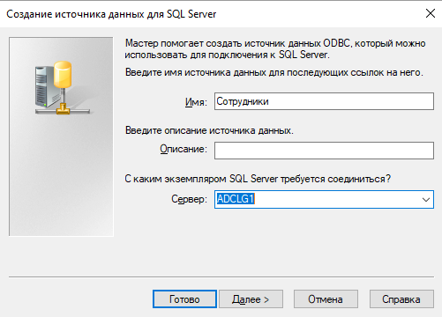

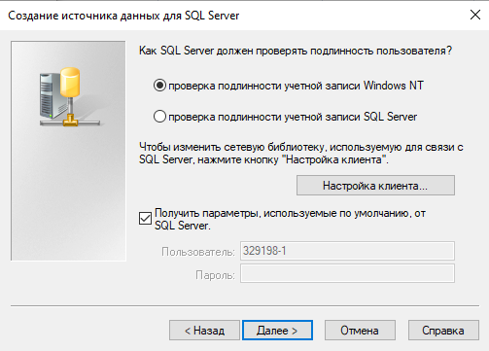

В результате получим базу данных в SQL Server.

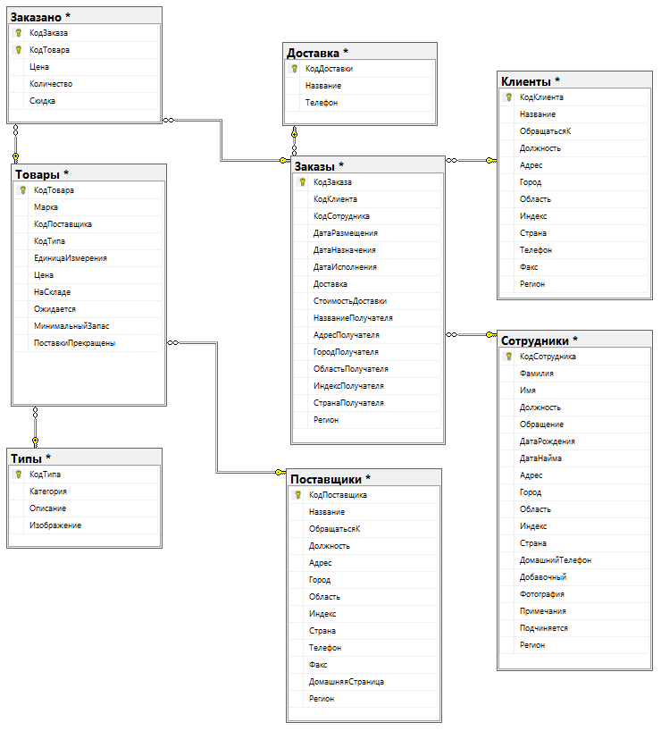

1. Добавим столбец «Регионы» в таблицы Сотрудники, Клиенты, Поставщики, Заказы.

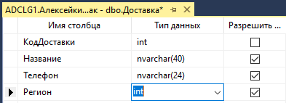

1. Создадим новые таблицы Страны, Области, Регионы, Зарплата, Должности.

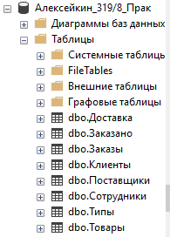

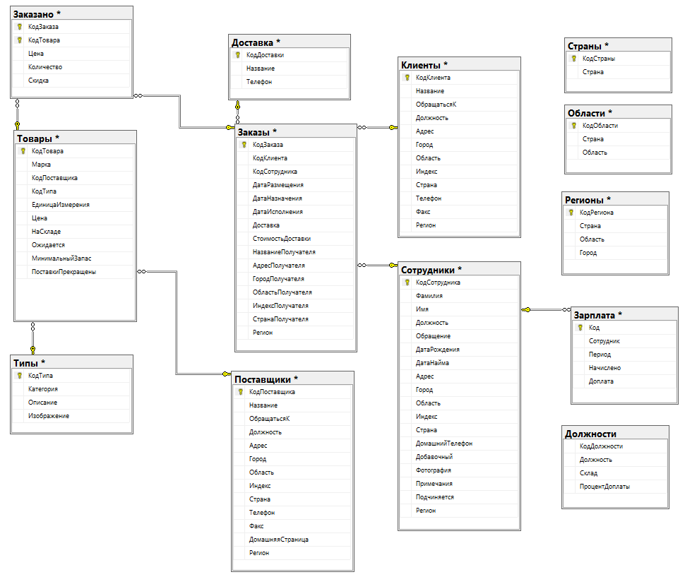

1. Первичные целочисленные ключи новых таблиц сделаем счетчиками (включить свойство Identify (1, 1)).

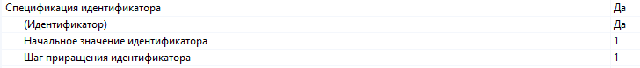

1. Заполнить данными созданную таблицу *Должности* данными колонки *Должность* таблицы *Сотрудники*. Сделать это удобнее с помощью редактора запросов, который можно открыть на панели инструментов (после команды- Выполнить запрос, появится вкладка Запрос).

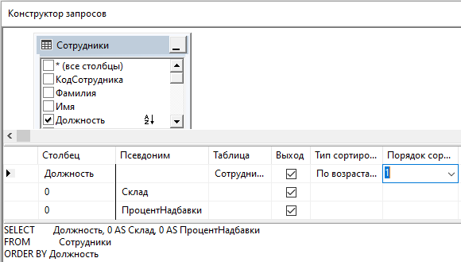

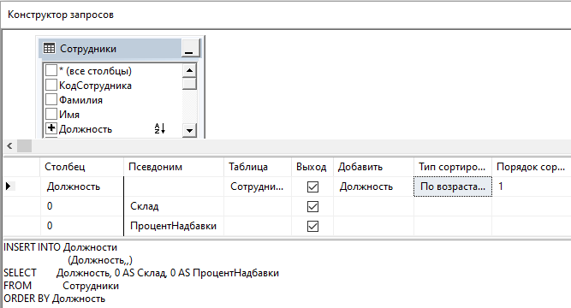

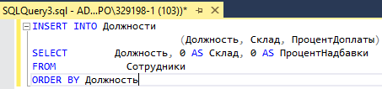

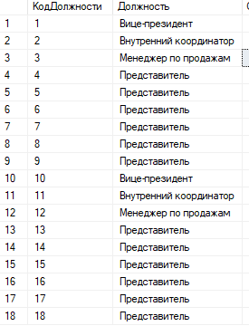

**7)** Заполнить данными созданную таблицу *Страны* данными соответствующих колонок таблиц *Сотрудники*, *Клиенты*, *Поставщики*, *Заказы*.

Для добавления записей в таблицу *Страны* без повторений из таблиц *Сотрудники, Клиенты, Поставщики, Заказы* выполним следующий запрос

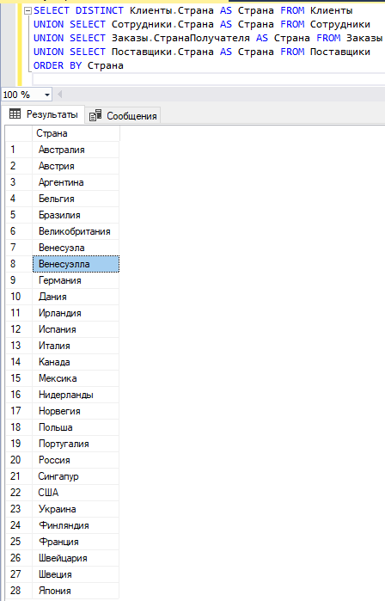

Проверяя результаты запроса, мы увидим что в исходных данных имеется несогласованность – страна «Венесуэла» представлена двумя названиями. Исправим неверное название запросом

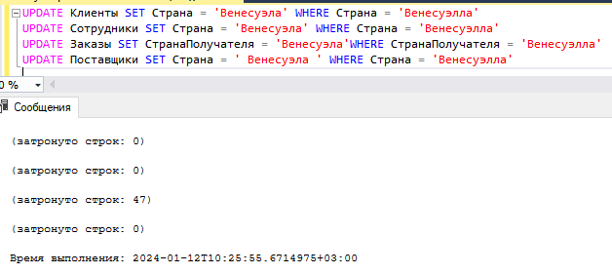

Убедившись, что «Венесуэлла» стала «Венесуэлой», добавим список стран в таблицу Страны

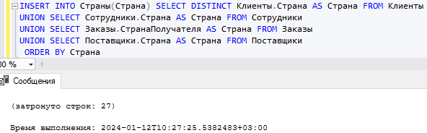

**8)** Заполнить данными таблицу *Области* данными соответствующих колонок таблиц *Сотрудники*, *Клиенты*, *Поставщики*, *Заказы*;

Для создания соответствия *Страна−Область* создадим временное представление *Области−Страны* с имеющимися данными о странах и их областях

*Код запроса:*

CREATE VIEW _ОбластиСтраны AS SELECT DISTINCT Клиенты.Область AS Область, Клиенты.Страна AS Страна FROM Клиенты

UNION SELECT Сотрудники.Область AS Область, Сотрудники.Страна AS Страна FROM Сотрудники

UNION SELECT Заказы.ОбластьПолучателя AS Область, Заказы.СтранаПолучателя AS Страна FROM Заказы

UNION SELECT Поставщики.Область AS Область, Поставщики.Страна AS Страна FROM Поставщики

go

select * from _ОбластиСтраны

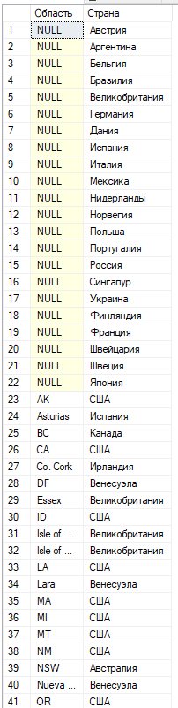

Выбираем поля *КодСтраны* и *Страна* из таблицы *Страны*, и *Область* и *Страна* из представления, при условии объединения записей таблицы и представления по равенству значений поля *Страна*:

*Код запроса:*

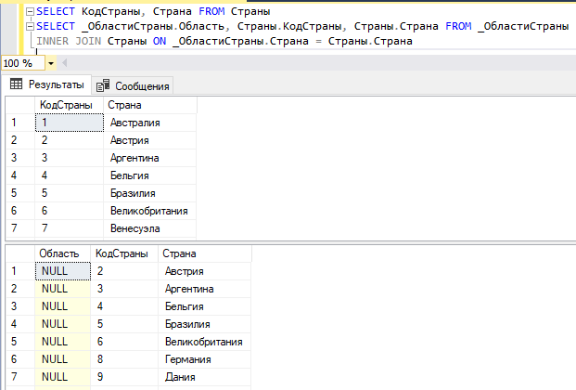

Вставим результаты запроса в таблицу *Области* и удалим временное представление *_ОбластиСтраны.*

*Код запроса:*

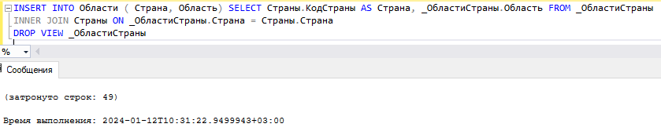

Заменим все значения NULL в столбцах *Область* всех таблиц пустой строкой.

*Код запроса:*

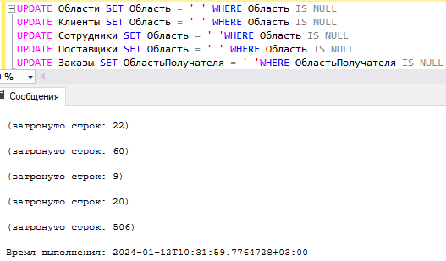

**9)** Заполнить данными таблицу *Регионы* данными соответствующих колонок таблиц *Сотрудники*, *Клиенты*, *Поставщики*, *Заказы*;

Определим страны, области и их коды в таблицах *Страна* и *Область.*

*Код запроса:*

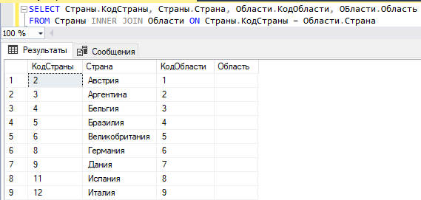

Выберем города с соответствующими областями и странами из таблиц *Клиенты, Сотрудники, Поставщики* и *Заказы.*

*Код запроса:*

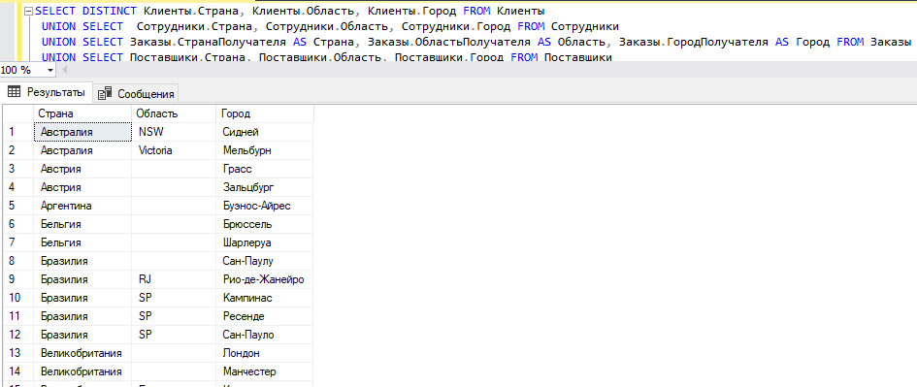

На основе запросов выше создадим представление

*Код представления:*

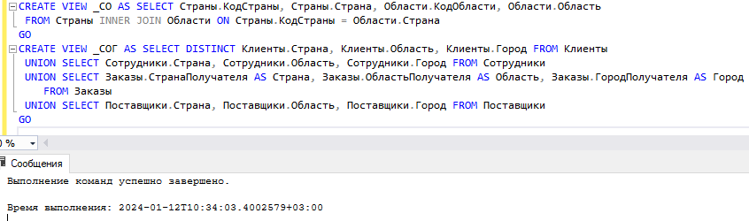

Объединим данные представлений и проверим результат.

*Код запроса:*

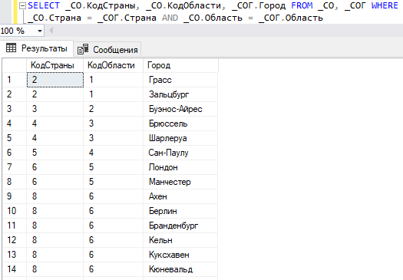

Объединенные данные обоих представлений вставим в таблицу *Регионы*

*Код запроса:*

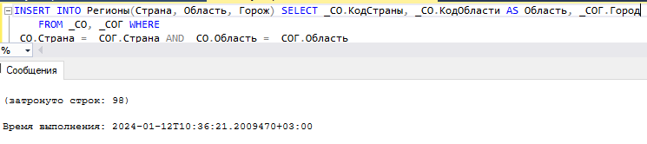

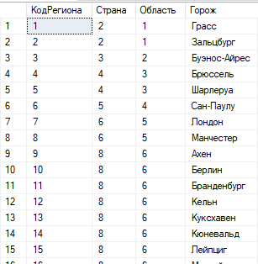

Удалим временные представления.

*Код запроса:*

